Леонард Эйлер атындағы XII олимпиаданың дистанционды кезеңінің 3-ші туры
1. Васяның ақшасы таусылғандықтан, ол жұмысқа орналасты. Келісімшарт бойынша ол демалыссыз істеді және әр күндік жұмыс үшін 100 теңге алды. Бірақ алынған ақшаны Вася бірден жұмсай бастады. Жұмыстың бірінші күнінде ол 1 теңге жұмсады, ал әр келесі күні ол алдыңғы күнге қарағанда 1 теңге артық жұмсап отырды. Жұмыстың қай күнінің соңында Вася тағы ақшасыз қалды?
2. «Мүйіздер мен Сирақтар» фирмасының тұсаукесеріне депутаттар пен кәсіпкерлер келген. Олардың жалпы саны 30 адам. Депутаттар әрқашан шындықты айтатыны белгілі, ал кәсіпкерлер кез-келген нәрсені айта алады (өтірікті де, шындықты да). Олардың барлығы бір дөңгелек үстелге орналасты. Бейресми бөлім барысында олардың әрқайсысы: «Менің екі көршімнің арасында кем дегенде бір кәсіпкер бар» деп мәлімдеме жасады. Тұсаукесерде ең көп дегенде қанша депутат болуы мүмкін?
3. Сүйір бұрышты ABC үшбұрышында A бұрышы 45 градусқа тең. Осы үшбұрыштың периметрі B және C төбелерінен түсірілген биіктіктердің екі еселенген қосындысынан кіші екенін дәлелдеңіз.
4. Үстелде 101 үйінді жатыр. Әр үйіндіде дәл 101 сіріңке бар. Бір жүрісте кез-келген үйіндіден бір сіріңке алынады. Екі ойыншы кезектесіп жүреді. Егер 10000-ші жүрістен кешіктірмей, қандай да бір үйіндіден соңғы сіріңке алынса, сол сіріңкені алған адам жеңеді, ал кері жағдайда – тең ойын болып саналады. Екі ойыншының қандай да бірі қарсыластың ойынына қарамастан, өзіне кепілді түрде жеңісті қамтамасыз ете алады ма? Егер қамтамасыз ете алса, қай ойыншы?
5. Мұғалім тақтаға 10 бүтін теріс сандарды жазды. Вася осы сандарды дәптерге көшіріп жазды, содан кейін дәптерге барлық мүмкін жұптардың көбейтіндісін, сосын барлық мүмкін үштіктерінің көбейтіндісін, сосын барлық мүмкін төрттіктердің көбейтіндісін, ..., сосын барлық мүмкін тоғыздықтардың көбейтіндісін, ақырында барлық он санның көбейтіндісін дәптеріне көшіріп жазды. Вася жазған барлық сандардың қосындысы теріс сан екендігі белгілі. Сол қосынды нешеге тең бола алады?

Олимпиадаға берілген 6 сағаттың 1,5 сағатын сканерлеу және жүктеу жұмыстарына бөлуді ұсынамыз. Оның алдында сізден төмендегі нұсқауларды мұқият оқып шығуды (егер Сіз осы нұсқауларды тіркелгенге дейін де оқысаңыз да) және оны дәл орындауды сұраймыз. Осы нұсқауларды бұзудан туындаған мәселелер бойынша шағымдар қабылданбайды.
Есептерге қатысты сұрақтарды info@matol.ru поштасына хат арқылы қойыңыз. Тіркелу кезіндегі және жеке кабинетте жұмыс істеу кезінде туындайтын техникалық сұрақтарды reg@olimpiada.ru поштасына (техникалық қолдау қызмет поштасы) жазыңыз. Әртүрлі мәсілі сұрақтарды екі поштаға да жібермеңіздер.

ИНСТРУКЦИЯ
1. Если Вы ещё не зарегистрированы, пройдите регистрацию по адресу https://reg.olimpiada.ru/register/euler-math-2020-preliminary-1/questionnaire. Тем, кто участвовал в олимпиаде в прошлом году, надо регистрироваться заново, прошлогодняя регистрация недействительна! Перед началом регистрации внимательно прочитайте открывшуюся по ссылке инструкцию и затем следуйте ей.
После окончания первого/второго тура все зарегистрированные участники добавляются в следующий тур и открывается регистрация на следующий тур для тех, кто не участвовал ни в одном из предыдущих туров. Следовательно, на олимпиаду достаточно зарегистрироваться один раз, а далее выполнять задания согласно графику.
2. Олимпиадные работы надо выполнять самостоятельно. Нарушители этого правила могут быть отстранены от участия в олимпиаде (в прошлой олимпиаде было дисквалифицировано 126 участников). В случае выполнения работы с посторонней помощью на основании п. 3.3 Положения об олимпиаде отстраняются как те, кому помогали, так и те, кто помогал.
3. Российские школьники выполняют работы на русском языке. Школьники из зарубежных стран, где есть Национальные оргкомитеты олимпиады, выполняют работы на государственном языке своей страны или русском языке, если Национальным оргкомитетом не установлены иные правила.
4. Олимпиадную работу можно оформить одним из двух способов:
а) Написать на бумаге, а затем отсканировать или (в самом крайнем случае) сфотографировать. Сканировать предпочтительнее: качество фотографий обычно ниже качества сканов.
б) Набрать в текстовом редакторе.
В начале работы должны быть указаны фамилия и имя автора, его регистрационный номер, город (село), школа и класс, в котором оон учится. Условия задач в работу переписывать не нужно.
Нельзя сканировать или фотографировать работы поперёк текста или вверх ногами. Перед отправкой проверьте, что все сканы/фото ориентированы правильно и нормально читаются. При необходимости отсканируйте или сфотографируйте соответствующие страницы заново.
5. Выполненная работа должны быть либо отправлена на проверку через личный кабинет на сайте Единой системы регистрации (ЕСР) с соблюдением изложенных ниже правил не позднее указанного в расписании времени окончания тура, либо сдана доверенному лицу Координационного совета олимпиады не позднее 4,5 часов с момента получения от него заданий. Работы, сданные доверенным лицам, отправляются на проверку этими лицами.
6. Как войти в личный кабинет?
6.1. Войти на сайт ЕСР http://reg.olimpiada.ru/ под Вашим логином и паролем. Затем нажмите на «Участвую»:
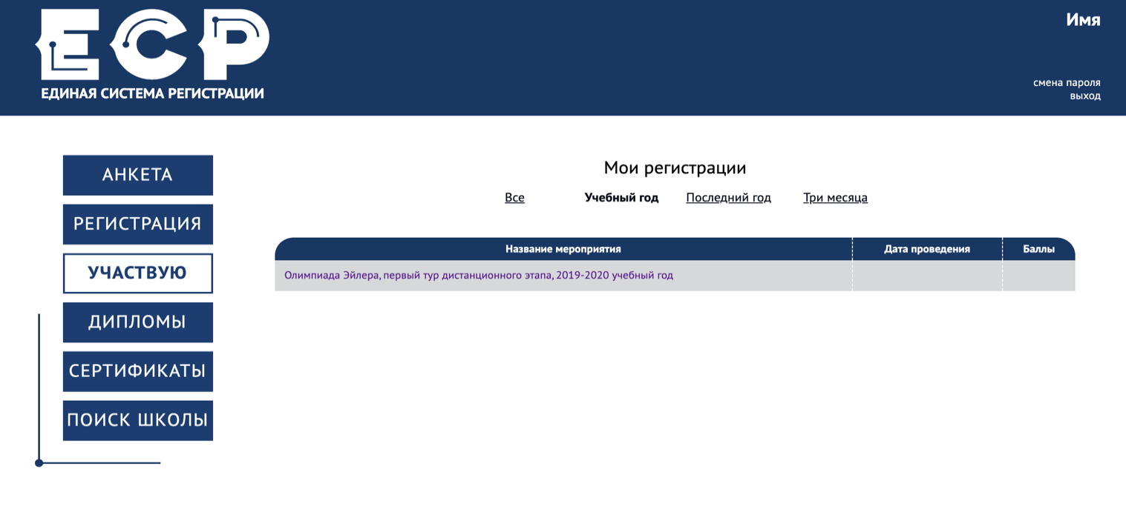
6.2. В открывшемся списке регистраций отображаются все мероприятия, на которые вы зарегистрировались. Выберите «Олимпиада Эйлера, первый/второй/третий тур дистанционного этапа, 2019-2020 учебный год».
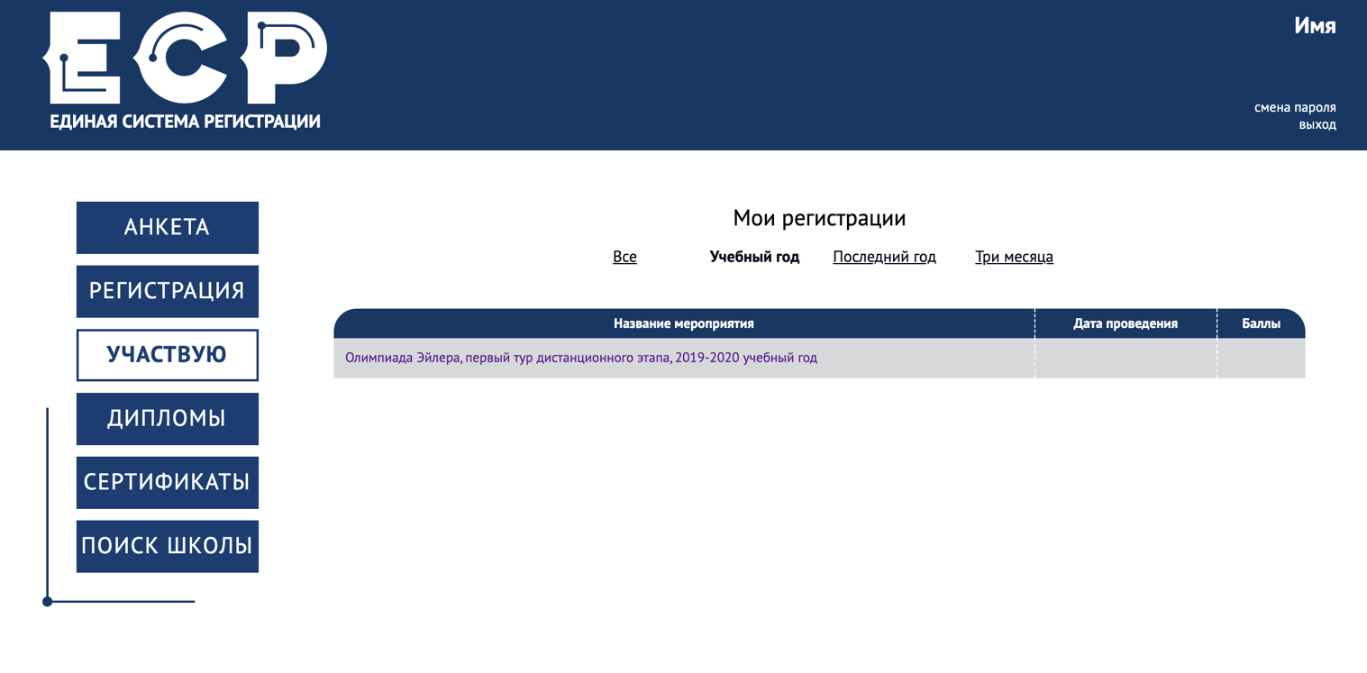
На этой странице во вкладке «Участие» размещен регистрационный номер, а также после начала тура станут доступны ссылка на задания и место для загрузки файла с решениями.
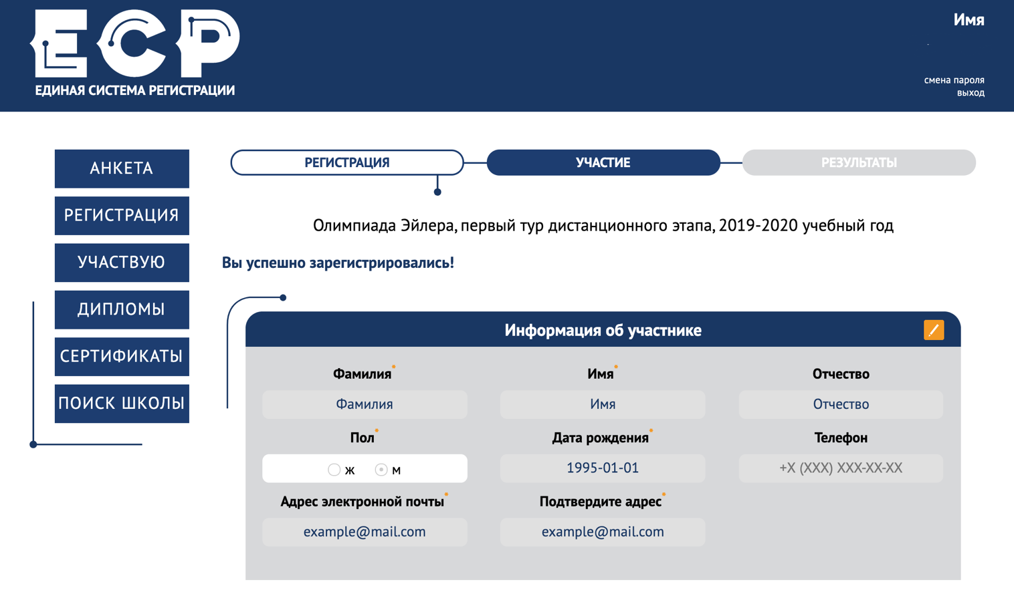
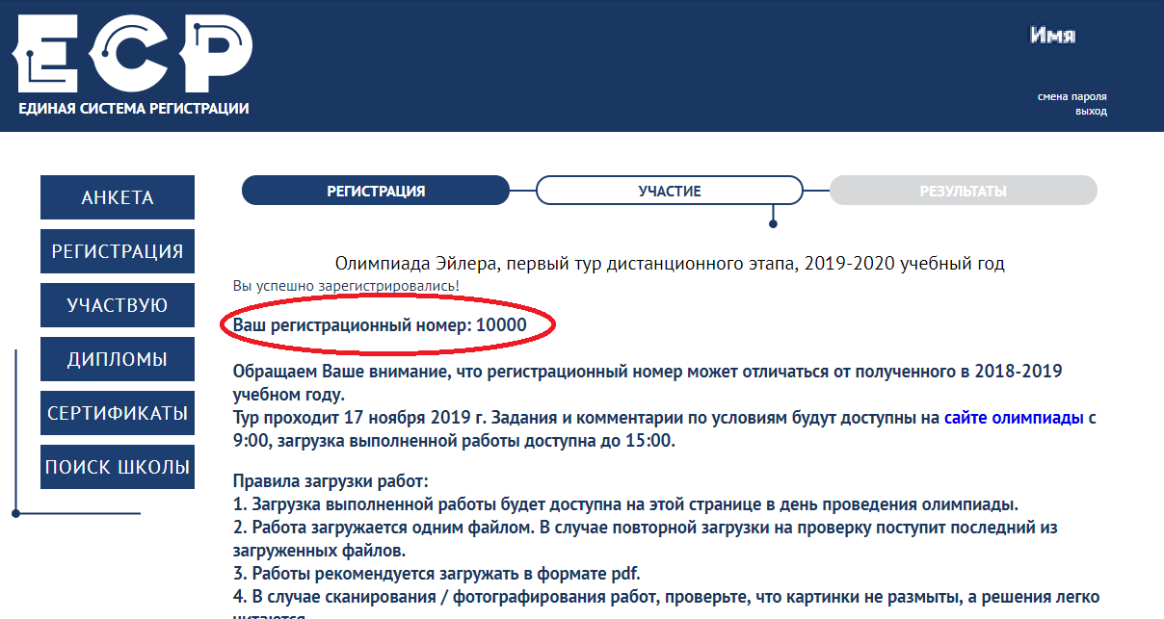
7. Правила отправки работ через личный кабинет
7.1. Каждая работа загружается одним файлом. Загружать работу по частям несколько раз нельзя, в личном кабинете сохраняется только последний загруженный файл.
Размер загруженного файла не может превышать 100 Мб. Уменьшить объём графического файла можно с помощью графического редактора, заменяя цветные файлы чёрно-белыми и уменьшая до разумных пределов разрешение.
Если Вы выполняете работу в текстовом редакторе, постарайтесь, чтобы у Вас получился один файл, вставив рисунки в текст (но не следует вставлять в текстовый файл отсканированные тексты решений!). Если все файлы в формате pdf, то их можно соединить в один в браузере (например, при помощи сайта https://smallpdf.com/ru/merge).
Если файлов несколько, и Вы никак не можете соединить их в один, упакуйте их в один архив при помощи архиватора rar или zip и загрузите получившийся архив. Если у Вас нет архиватора, его можно бесплатно скачать, например, с https://windowszip.ru/.
Нельзя загружать самораспаковывающиеся (с расширением .exe) архивы. Работы, присланные в таких архивах, проверяться не будут.
7.2. Файл с выполненной работой должен быть отправлен не позднее указанного в п. 1 времени окончания тура. Работы, отправленные через личный кабинет позднее этого времени, не рассматриваются.
Примечание. Из шести часов, выделенных на выполнение работы, последние полтора предназначены для её подготовки к отправке. Не откладывайте подготовку к отправке на последний момент: жалобы на возникшие из-за этого проблемы рассматриваться не будут.
7.3. Не рассматриваются работы, оформленные и отправленные с нарушением правил данной инструкции, в частности:
- отправленные после окончания тура;
- содержащие файлы низкого качества, трудные для чтения;
- упакованные в самораспаковывающиеся архивы;
- в формате, не являющемся текстовым или графическим (например, видеофайлы);
- загруженные вместо работ гиперссылки на файлы, размещенные в интернете вне ЕСР;
- работы школьников из России, выполненные не на русском языке.

